附件1

旅游与历史文化学院学生会改革情况
（自评公开模板）

为落实共青团中央、教育部、全国学联联合下发的《关于推动高院学生会（研究生会）深化改革的若干意见》，接受广大师生监督，现将我院截至2021年11月学生会改革情况公开如下。
一、改革自评表
院级学生会组织改革自评表（见附件2）
二、《旅游与历史文化学院学生会章程》
第一章 总 则

第一条 旅游与历史文化学院学生会是在学校党委和省学联领导下、学校团委指导下、学院党委和团委领导下的全校学生群众组织，是学生自我服务、自我管理、自我教育的主体组织，代表学生根本利益；是学院联系广大同学的主要桥梁和纽带；是完善学院内部治理结构的重要力量。
第二条 本会的宗旨是：点滴努力，汇聚不凡，全心全意为
学院师生服务。
第三条 本会的任务是：在院党委的领导和院团委的指导下，贯彻执行党的教育方针，带领同学深入学习习近平新时代中国特色社会主义思想，进行理想信念教育，引导学生树立科学的世界观、人生观和价值观，加强道德法制教育，塑造健全的人格；积极组织同学开展学习认识、文化艺术、科技创新、社会实践等各种活动，大力推进素质教育，促进同学德、智、体、美全面发展；组织和带领同学参与社区援助等形式的志愿服务活动，积极投身社会主义精神文明建设，在服务社会的同时锻炼成长；组织同学开展有益于成长成才的自我服务活动，协助学校解决同学在学习和生活中遇到的实际问题；积极反映同学的建议、意见和要求，在维护集体利益的同时，维护同学的正当利益；倡导良好的校风、学风，促进同学之间、同学与教职员之间的团结，协助学校创造良好的教学秩序和学习、生活环境。加强与其他高校、青年学生以及国内各兄弟院校学生会的联系，互相学习，加强团结，增进友谊，共同进步。
第四条 本会的一切工作和活动必须遵守《中华人民共和国
宪法》和其它法律规定。

第二章 组织和职权

第五条 本会的组织原则是民主集中制：
（一）学生会各部门和学生干部坚决服从和拥护党的领导，
并在共青团组织的具体指导下开展工作；
（二）各部门应定期将工作上报主席团备案；
（三）各部门负责人定期向及全体学生干部报告工作；
第六条 本会的最高决策机构是学院团委委员会。学院四大
机构为执行机构，双周周二开一次。主席团为执行机构。
主席团的职权：
（一）制定和审议学生会章程及章程修改草案；
（二）审议上一届学生会组织工作报告；
（三）选举产生新一届领导机构；
（四）讨论学院与学生权利有关的重大改革方案和重要规章
制度，向学院提交关于学院管理和发展事项的意见和建议；
（五）讨论通过其他应当由团委委员会决议的重大事项；
（六）选举产生院学生会新任主席团成员；
（七）罢免院学生会中的不称职干部，通过补选程序产生新
成员。
第三章 机构设置和职能

第七条 院学生会干部一般设 30 至 50 人，由学生会执行主席、主席团成员、学生会各部门负责人、各部门工作人员组成。
第八条 根据工作需要，职能部门设四至六个，应视实际需
要做出设置，并报团委委员会批准，各部实行部长负责制。
第十条 院学生会成员的任职采用一届一年制，即在任期内，委员的职务在任满一年时作一次调整。
第十一条 学生会干部在职期间的表现应统一备案，并在每
学年由院办公室进行统计并做出书面鉴定向主席团汇报。

第四章 学生干部

第十二条 学生干部必须做到：
（一）具有良好的政治思想素质，坚持四项基本原则，坚持
改革开放，忠诚党的教育事业，全心全意为同学服务；
（二）热心社会工作，注重实干，勇于开拓创新；
（三）努力学习，以身作则，严以律己，处处起模范带头作
用，争当“三好学生”和“优秀学生干部”；
（四）谦虚谨慎，密切联系群众，养成良好的工作、学习、
生活习惯，努力提高自己的工作能力；
（五）积极开展批评与自我批评，勇于抵制各种不正之风。

第五章 学生会的经费

第十三条 学生会的经费来源
（一）学院资助；
（二）其他校级集体奖励性资助。
第十三条 学生会经费用途
（一）学生会日常相关工作费用；
（二）学生会的有关会议；
（三）学生会开展的各项思政教育、学术、文体等活动；
（四）学生干部培训；
（五）其他经费支出。
第十四条 每学期的经费收入和支出情况由院学生会生活实践部向团委委员会作总结报告。

第八章 附则

第十五条 本章程的解释权属于肇庆学院学生会委员会
第十六条 本章程自通过之日起实施

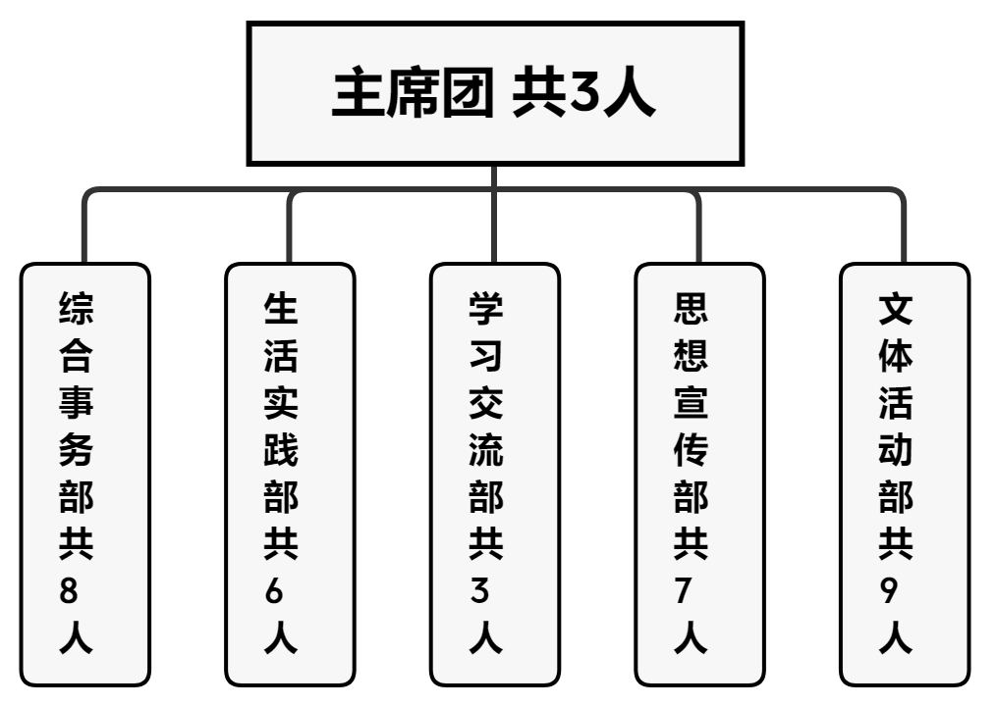
三、旅游与历史文化学院学生会组织工作机构

四、旅游与历史文化学院学生会工作人员名单
序号 | 姓名 | 政治面貌 | 院系 | 年级 | 学习成绩综合排名 | 是否存在不及格情况
1 | 陈恩涛 | 预备党员 | 旅游与历史文化学院 | 2019级 | 2/48 | 否
2 | 谢石康 | 共青团员 | 旅游与历史文化学院 | 2019级 | 1/48 | 否
3 | 陈静莹 | 共青团员 | 旅游与历史文化学院 | 2019级 |  | 否
4 | 李淇 | 共青团员 | 旅游与历史文化学院 | 2020级 | 6/49 | 否
5 | 黄晓雯 | 共青团员 | 旅游与历史文化学院 | 2020级 | 7/48 | 否
6 | 郭乐怡 | 共青团员 | 旅游与历史文化学院 | 2020级 | 2/49 | 否
7 | 吕笑盈 | 共青团员 | 旅游与历史文化学院 | 2020级 | 5/49 | 否
8 | 林安琦 | 共青团员 | 旅游与历史文化学院 | 2020级 | 8/49 | 否
9 | 张丹平 | 共青团员 | 旅游与历史文化学院 | 2020级 | 11/49 | 否
10 | 何洁娴 | 共青团员 | 旅游与历史文化学院 | 2020级 | 11/48 | 否
11 | 孔雪娟 | 共青团员 | 旅游与历史文化学院 | 2020级 | 3/15 | 否
12 | 罗敏倩 | 共青团员 | 旅游与历史文化学院 | 2020级 | 11/50 | 否
五、旅游与历史文化学院学生会主席团成员候选人产生办法及选举办法
旅游与历史文化学院第六次学生代表大会
选举办法

（草案）

根据《中华全国学生联合会章程》、《肇庆学院章程》和《旅游与历史文化学院学生会章程》等有关规定，制定本办法：
一、旅游与历史文化学院第六次学生代表大会选举产生新一届学生会委员会及主席团。选举的组织工作由大会主席团负责。
二、学生会委员会委员、主席团候选人预备人选在自荐、推荐的基础上，经严格考核选拔、学院党委及肇庆学院学生会审定，提交本次学生代表大会选举产生新一届学生会委员会委员、主席团成员。
三、根据工作需要，经请示学院党委、肇庆学院学生会同意，第六届学生会委员会设委员7名，主席团成员3名。
四、第六届学生会委员会委员候选人预备人选名单由班级在广泛征求广大同学的意见的基础上提出，经学院团委审核，报学院党委和肇庆学院学生会同意后，提交大会主席团。大会主席团确认后，提交各代表团酝酿、讨论，大会主席团根据酝酿讨论情况确定候选人名单，提交学生代表大会进行选举。
五、第六届学生会委员会委员的选举采用候选人人数多于应选人数20%差额选举办法。委员候选人为7人，差额2人。大会选举采用无记名投票方式。选票中候选人以姓名笔划为序排列。
六、第六届学生会主席团成员候选人预备人选由班级推荐，经学院党组织同意，由学院团委联合审查，报学院党委同意后，提交大会主席团。大会主席团确认后，提交各代表团酝酿、讨论，大会主席团根据酝酿讨论情况确定候选人名单，提交代表大会通过后进行选举。
七、第六届学生会主席团成员的选举采用候选人多于应选人数20%差额选举办法。主席团成员候选人为3人，差额1人。大会选举采用无记名投票方式。选票中候选人以姓名笔划为序排列。
八、本次选举分两个阶段进行：第一阶段，选举产生旅游与历史文化学院学生会第六届学生会委员会；第二阶段，选举产生旅游与历史文化学院学生会第六届主席团。
九、本次大会正式代表具有选举权。参加选举的代表人数必须超过应到会代表的三分之二，方可进行选举。因故请假不能参加选举的代表，视为缺席，不能委托他人投票。
十、选票上的候选人姓名以姓氏笔画为序。选举人对于选票上的候选人，可以表示赞成，可以表示反对，也可以表示弃权。表示反对的，可以另选他人；表示弃权的，不能另选他人。如赞成，在其姓名上方空格内画一个“○”；如不赞成，在其姓名上方空格内画一个“”；如弃权，则不作任何记号；如另选他人，在选票的另选人空格内填上另选人姓名，并在其姓名上方空格内画一个“○”。所选候选人数，等于或少于应选名额的为有效票；多于应选名额的为无效票。如遇到某候选人姓名上方空格内的符号不清楚，无法辨认，则此选票中对该候选人的投票作无效处理，其余符号清楚部分仍为有效，应分别计入各人得票数。
十一、被选举人获得的赞成票超过实到会有选举权人数的半数方可当选。当选名额多于应选名额时，以得票多少为序，至取足应选名额。如最后两个或两个以上的候选人赞成票数相等而超过应选数，则应就这几名候选人进行再次选举，得票数多者当选。如得赞成票超过半数的候选人少于应选名额时，则进入补选程序，根据应选人与当选人之间的名额差，按照不少于20%的差额比例，以得票多少为序，确定补选候选人，重新进行投票。补选中，如被选举人得票超过半数的仍少于应补选名额，不再选举，相应减少应选名额。
十二、选举采用人工计票。选票一律用钢笔或圆珠笔填写，符号要准确，位置要端正。代表将选票填写好后，由本人按次序将选票投入规定的票箱。
十三、投票顺序是：总监票人、监票人、总计票人、计票人先投票，然后大会主席团成员和代表依次按指定的行走路线进行投票。
十四、投票结束后，监票人开箱清点票数，收回的选票等于或少于发出的选票，投票有效；收回的选票多于发出的选票，投票无效，应重新进行选举。大会选举计票完毕，监票人应将投票人数和票数进行核对，做出记录并签名后，由总监票人向大会报告候选人所得赞成票数。
十五、会议主持人宣布选举结果。报告所得票数、宣布选举结果时，均按姓名笔画为序排列。
十六、选举时，学代会设总监票人1名，监票人2名，总计票人1名，计票人5名，总监票人、监票人由各代表团推选，计票人由大会秘书处安排，经大会主席团讨论后确定建议名单，提交代表大会表决通过。在监票人指导和监督下工作。代表中已提名作为学生会委员、主席团候选人的代表不得担任监票人。监票人在大会主席团领导下，对选举过程进行监督。
十七、本选举办法由筹备领导小组提出，经旅游与历史文化学院学生会委员会审议，提交学生代表大会表决通过后施行。
十八、本选举办法如有未尽事宜，或选举过程遇特殊情况，由大会主席团讨论决定。

六、旅游与历史文化学院学生会学生代表大会召开情况
旅游与历史文化学院第六次学生代表大会于2021年10月19日召开，地点在学生活动中心一楼大礼堂。本次学代会代表数量为19人。
主要议程包括：
（一）宣布大会开幕，奏《中华人民共和国国歌》
（二）介绍出席本次学代会的领导老师、嘉宾
（三）听取并审议共青团肇庆学院旅游与历史文化学院第五届学生会工作报告
（四）党委陈军副书记讲话
（五）肇庆学院学生会代表发言
（六）审议并通过大会监票人和计票人名单（代表举手表决通过）
（七）选举共青团肇庆学院旅游与历史文化学院第六届学生会主席团成员
（八）宣布计票结果（按得票多少排序）及当选的主席团成员名单
（九）选举共青团肇庆学院旅游与历史文化学院第六届学生会委员会委员
（十）宣布计票结果（按得票多少排序）及当选的学生委员会委员名单
（十一）选举产生肇庆学院第八次学生代表大会正式代表
（十二）宣布计票结果（按得票多少排序）及当选的肇庆学院第八次学生代表大会正式代表
（十三）选举产生肇庆学院第八届学生会委员会委员候选人推荐名单（代表举手表决通过）
（十四）确认肇庆学院第八届学生会委员会委员候选人推荐名单
（十五）聘任秘书长（代表举手表决通过）
（十六）全体起立，奏唱团歌
（十七）宣布大会闭幕
宣传链接：https://mp.weixin.qq.com/s/WfjK_pMdVrFubNOXCjcBpQ
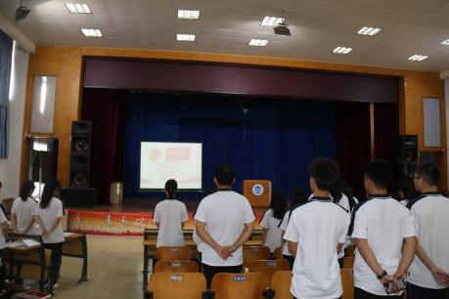
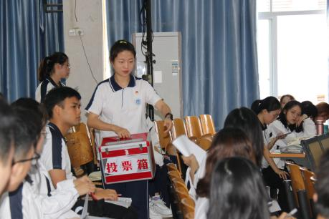
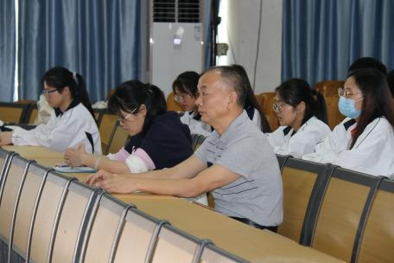
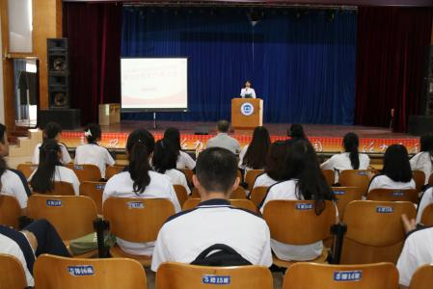
七、旅游与历史文化学院学生代表大会代表产生办法

肇庆学院旅游与历史文化学院第六次学生代表大会代表及委员会委员候选人产生办法
根据《中华全国学生联合会章程》、《肇庆学院章程》、《肇庆学院学生会章程》和《旅游与历史文化学院学生会章程》等有关规定，制定本办法：
一、构成
我院学生总数1076名（含2021级），根据《肇庆学院学生会章程》的有关规定，本次学生代表大会拟定代表22名，其中，非院级学生会骨干的学生代表15名；代表名额分配覆盖各个年级。根据需要，大会还将邀请部分列席代表列席会议。
学代会的学生代表名额按照有关规定，根据学院学生人数和代表具有广泛性的原则确定。在代表人选构成中，学生会成员占20%左右，最多不超过30%；党员（含预备党员）不超过50%；女代表不少于代表总数的25%。
根据我院实际情况，第六届学生会委员会共设委员7名，拟提名9名委员候选人，差额率不低于20%，由代表大会选举产生。
二、产生办法
学生代表经班级团支部推荐，学院学生会组织选举，产生代表名额一般不低于所联系学生人数的1%名额，要分配覆盖各个班级，代表体现广泛性。
二级学院学生会委员会委员候选人应当由班级团支部推荐，经学院团组织审核，由学院党组织及校学生会审定。最后提交二级学院学代会选举，产生新一届二级学院学生会委员会。
三、资格条件
（一）本校全日制在校学生；
（二）遵守宪法和法律、法规，遵守学校章程和规章制度，认可学生会章程；
（三）具有较高的思想政治素质、良好的品德和责任感，品行端正，积极上进；
（四）能真实充分反映同学诉求，积极热心服务同学及表达同学意愿。
四、要求
（一）在选举学生代表大会代表时，发扬民主，组织广大学生反复酝酿，尊重学生的民主权利，由选举单位提交各班级召开学生大会用差额选举办法选举产生。
（二）通过选举学院学生代表大会代表，对青年学生进行一次增强党性的教育。
（三）对选举过程中遇到的问题，要认真研究，及时报告学校学生会。

肇庆学院旅游与历史文化学院
2021年9月29日

八、旅游与历史文化学院团委指导学生会主要责任人
类别 | 姓名 | 是否为专职团干部 | 备注
分管学生会组织的学院团委书记 | 朱婷 | 是
学生会组织秘书长 | 朱婷 | 是

